Zľava -50% na kurz Predpôrodnej prípravy
v edukačnom centre Baby Kiss
(aj online v rámci celého Slovenska)

Zľavu si vie uplatniť každý zákazník, ktorý vlastní vernostnú kartu CBA KOMFOS a to:

- preukázaním sa kartou pri vypĺňaní prihlášky na mieste konania kurzu.

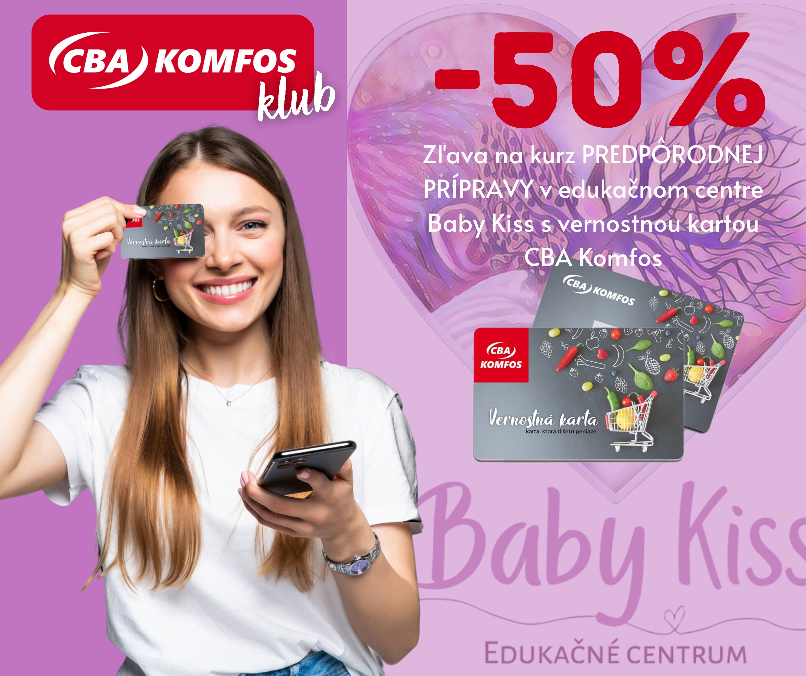

Viac info o edukačnom centre Baby Kiss:

web: www.babykiss.sk
fb: Baby Kiss
instagram: babykisspresov
email: babykiss@babykiss.sk
tel. kontakt: 0940 989 850

Edukačné centrum Baby Kiss – S láskou a odbornou starostlivosťou pre vás a vaše bábätko

Baby Kiss je miesto, kde sa budúce a čerstvé mamičky môžu pripraviť na pôrod, materstvo a starostlivosť o bábätko s istotou a pokojom. Naším poslaním je vzdelávať, podporovať a sprevádzať ženy na ich jedinečnej ceste materstvom, aby sa cítili sebavedomé, informované a spokojné.

